Разбивка сайта на фреймы
- Создайте папку для работы с фреймами
- В папке создать web- страницы 1.html, z.html,menu.html, start.html,h.html, foto.html и т.д.
- Содержание страниц оформите по образцу (материалы для страниц в папке c:/buffer/фреймы ), страницы можно заполнить информацией по своему усмотрению
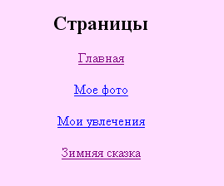  menu.html | 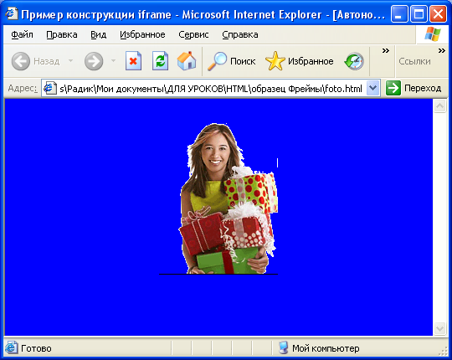  foto.html
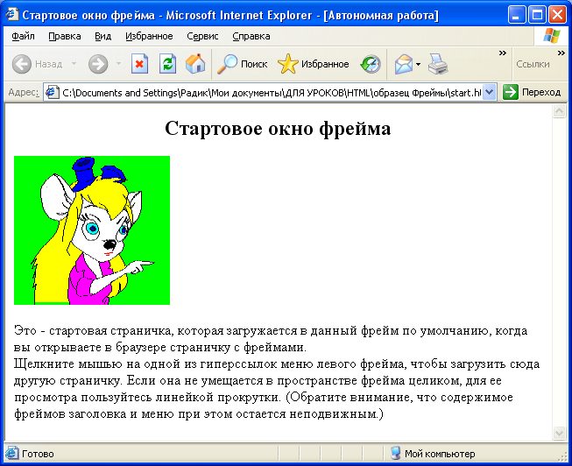  start.html | 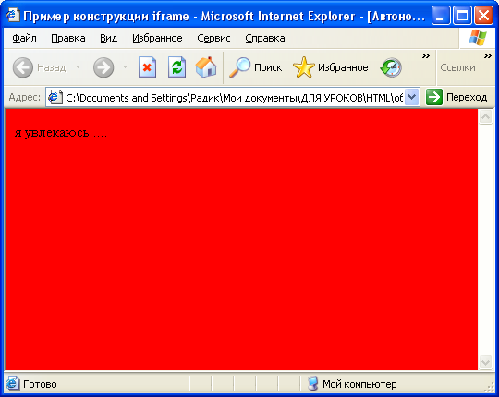  h.html
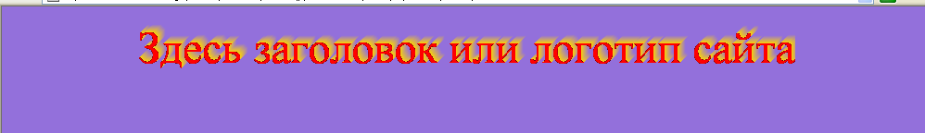
z.html
- Структуру страницы 1.html сформировать из двух фреймов- строк (по горизонтали)- ROWS: первая строка- содержит заголовок (z.html), а вторая состоит из двух фреймов- столбцов (по вертикали)- COLS: menu.html и Start.html- меняющаяся рабочая область

